Svečana podjela svjedodžbi za maturante
U našoj Gimnaziji je, 07. srpnja 2020. godine s početkom u 17.00 sati, u holu škole održana svečanost podjele svjedodžbi, zahvalnica i pohvalnica za učenike četvrtih razreda odnosno maturante. Svečanosti su također nazočili roditelji i nastavnici učenika, ravnatelj škole i gradonačelnik Grada Đurđevca uz pridržavanje epidemioloških mjera.
Na samom početku programa sve prisutne je pozdravio ravnatelj Tomislav Ostojić, prof. te najavio govor gradonačelnika Hrvoja Jančija. Gradonačelnik je prigodnim govorom pozdravio sve učenike, njihove roditelje i nastavnike, čestitao im na postignutim uspjesima. Posebno je istaknuo kako bi mu bilo izuzetno drago da se mladi ljudi vrate nakon školovanja u svoj zavičaj i aktivno sudjeluju u kreiranju života na lokalnoj razini svojim vlastitim angažmanom i znanjem.
Svečanost podjele uveličao je Djevojački zbor Gimnazije dr. Ivana Kranjčeva koji je pod ravnanjem dr.sc. Ivane Senjan izveo dvije pjesme. Učenice Ema Domović i Magdalena Mesarov recitirale su pjesme na kajkavskom i esperantu.
Razrednici Hrvoje Baltić, prof. i Mihaela Lončar, prof. podijelili su svjedodžbe i nagrade učenicima koji su sva četiri razreda završili s odličnim uspjehom te također svima čestitali i poželjeli puno uspjeha u daljnjem školovanju.

Svečana podjela
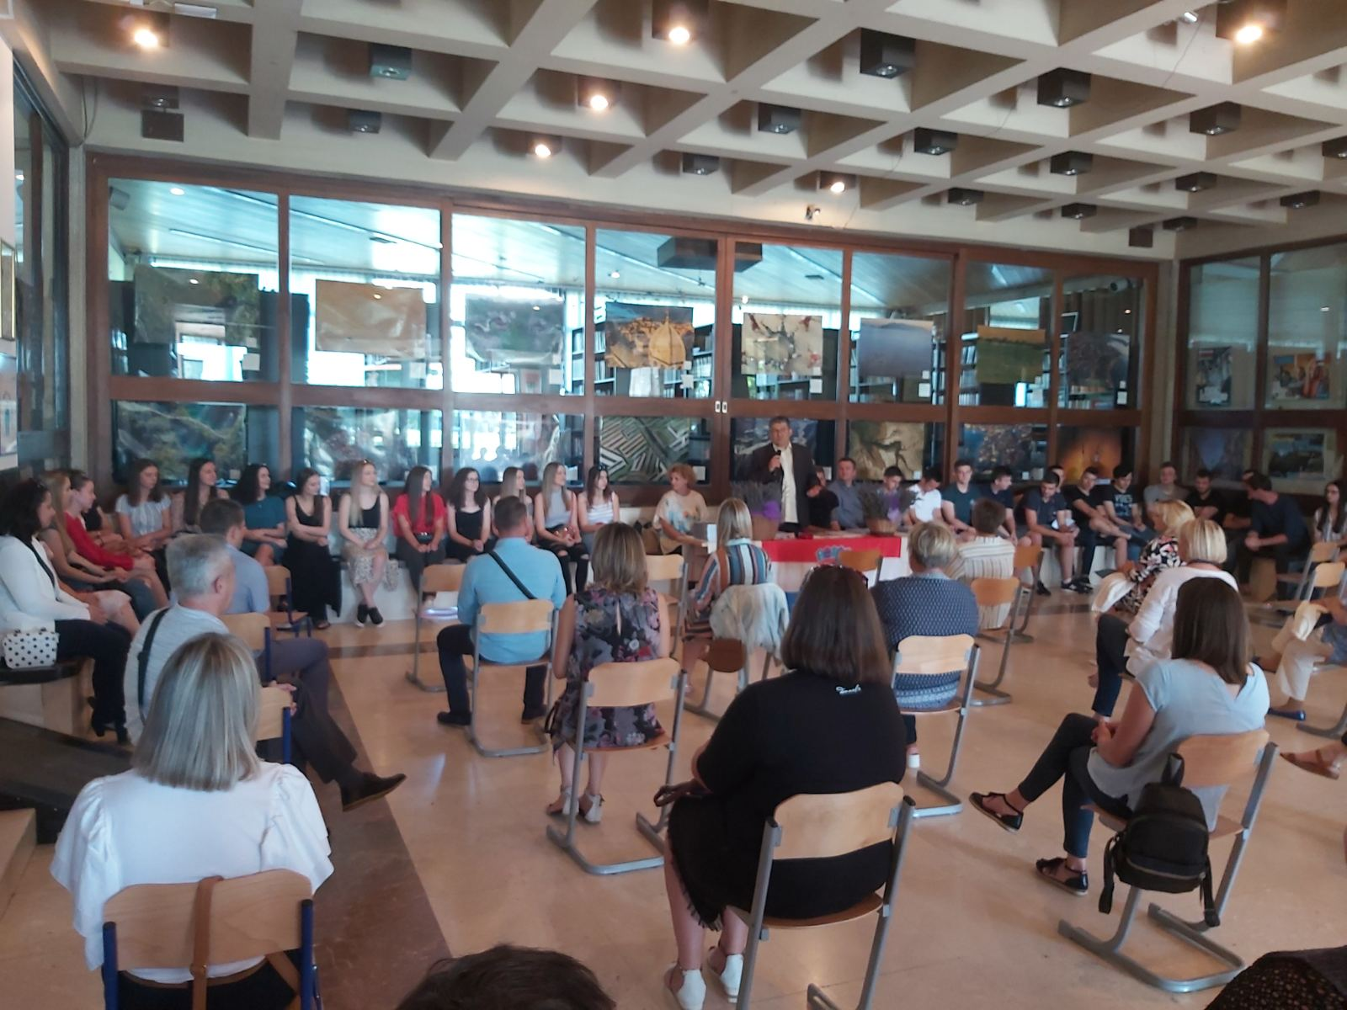
4a razred i razrednice 